|  |  |  |  |
| --- | --- | --- | --- |
| **CURSO** | Superior de Tecnologia em Análise e Desenvolvimento de Sistemas | | |
| **Professora** | Kelly Alves Martins de Lima | | |
| **Unidade curricular** | Sistemas de Computação | | |
| **Nome do aluno** | Paulo Henrique da Silva | | |
| **Turma: ADS-2** | **Turno: Noturno** | **Sala: 21** |  |

**1**. **Quando acontece a Multiprogramação?**

**R:** Em um sistema multiprogramado, a CPU salta de programa para programa, executando cada um deles por dezenas ou centenas de vezes por segundo. Estritamente falando, enquanto a cada instante a CPU executa somente um programa, no decorrer de um segundo ela pode trabalhar sobre vários programas, dando a ilusão de um verdadeiro paralelismo. Fala-se em pseudoparalelismo para contrastar com o real paralelismo dos sistemas multiprocessadores.

**2. O que são os processos em sistema operacional?**

**R:** Em computação, um **processo é uma** instância de um programa de computador que está sendo executada. Eles contém o código do programa **e** sua atividade atual. Dependendo do **sistema operacional** (SO), um **processo** pode ser feito de várias linhas de execução que executam instruções concorrentemente.

**3. Diferencie programa de processo**

**R:** Um programa de computador é uma coleção passiva de [instruções](https://pt.wikipedia.org/wiki/Conjunto_de_instru%C3%A7%C3%B5es), enquanto que um processo é a execução real dessas instruções. Vários processos podem ser associados com o mesmo programa. Por exemplo, abrir várias instâncias do mesmo programa geralmente significa que mais de um processo está sendo executado.

**4. Descreva sobre o estado de um processo**

**R:** Em computação, um **processo** é uma [instância](https://pt.wikipedia.org/wiki/Inst%C3%A2ncia) de um [programa de computador](https://pt.wikipedia.org/wiki/Programa_de_computador) que está sendo executada. Ele contem o código do programa e sua atividade atual. Dependendo do [sistema operacional](https://pt.wikipedia.org/wiki/Sistema_operacional) (SO), um processo pode ser feito de várias [linhas de execução](https://pt.wikipedia.org/wiki/Thread_(computa%C3%A7%C3%A3o)) que executam instruções [concorrentemente](https://pt.wikipedia.org/wiki/Concorr%C3%AAncia_(ci%C3%AAncia_da_computa%C3%A7%C3%A3o)).

**5. Quais são os ciclos de vida de um processo? Fale sobre cada um deles**

**R:** • Um programa é: – Uma seqüência finita de instruções; – Uma entidade passiva (que não se altera com o passar do tempo). – Armazenado em disco. • Um processo é: – Uma abstração que representa um programa em execução; – Uma entidade dinâmica: seu estado se altera conforme for executando. – Armazenado na memória. • Pode-se encontrar mais de um processo instanciando um programa único.

**6. Quando um processo ganha o nome de cpu-bound?**

**R: Processos**[**CPU bound**](https://pt.wikipedia.org/wiki/CPU_bound) (orientados à CPU): são processos que utilizam muito o processador, em que o tempo de execução é definido pelos ciclos de processador.

**7. Quando o processo ganha o nome de I/O-bound?**

**R: Processos**[**I/O bound**](https://pt.wikipedia.org/wiki/I/O_bound) (orientados à E/S): são processos que realizam muitas operações de entrada e saída de dados, em que o tempo de execução é definido pela duração destas.

**8. Explique a Figura:**

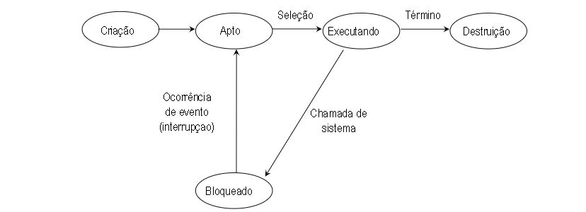

A mudança de estado de qua

lquer processo é iniciada por um evento. Esse evento

aciona o sistema operacional, que então altera o estado de um ou mais processos. Como

visto antes, a

transição do estado

"executando" para "bloqueado" é feita através de uma

chamada de sistema. Uma chama

da de sistema é necessariamente feita pelo processo no

estado executando. Ele fica no estado bloqueado até o atendimento. Com isso, o

processador fica livre. O sistema operacional então seleciona um processo da fila de aptos

para receber o processador. O p

rocesso selecionado passa do estado de apto para o estado

executando.

**9. O que é Bloco descritor de processo?**

**R:** No "programa" sistema operacional, um processo é representado por um

registro. Esse registro é chamado de bloco descritor de processo ou simplesmente descritor de processo(DP). No DP, fica tudo que o sistema operacional precisa saber sobre o processo.

**10. Como está organizada a Estrutura do Processo?**

**R:** Uma **estrutura** organizacional baseada no **processo é** uma **estrutura** construída em torno ...Numa empresa **organizada** todas as funções são pré-determinadas, ...

**11. Quais os eventos principais que fazem com que processos sejam criados?**

**R:**

**12. Para que serve o escalonamento de processos?**

**R:**